Documentación Api Coches Symfony

Hecho Por: José Carlos Pérez González

+Coches:

-Obtener todos los Coches:
URL → dominio/cars/get
Devuelve un array de coches

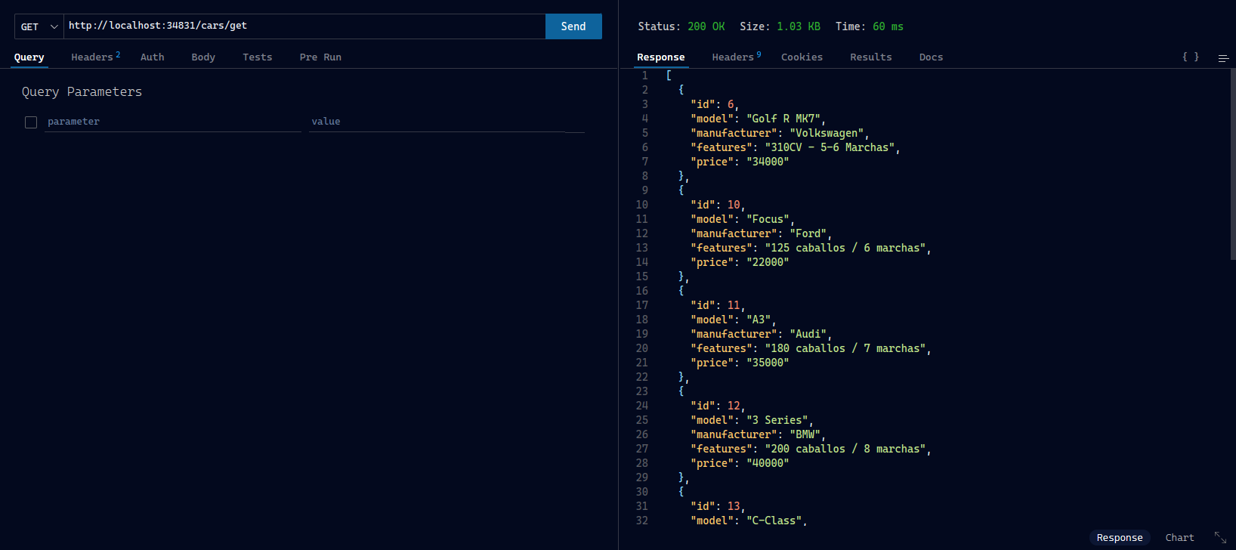

-Obtener un Coche mediante su Id:
URL → dominio/cars/get/{id}
Devuelve un array con un coche

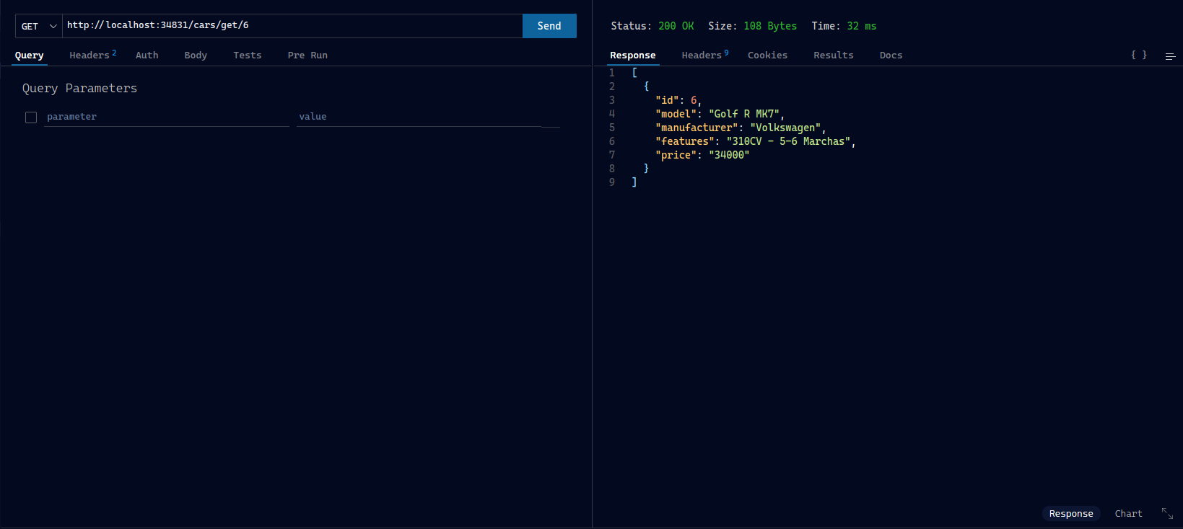

-Añadir un Coche:
URL → dominio/cars/add
Devuelve el coche insertado

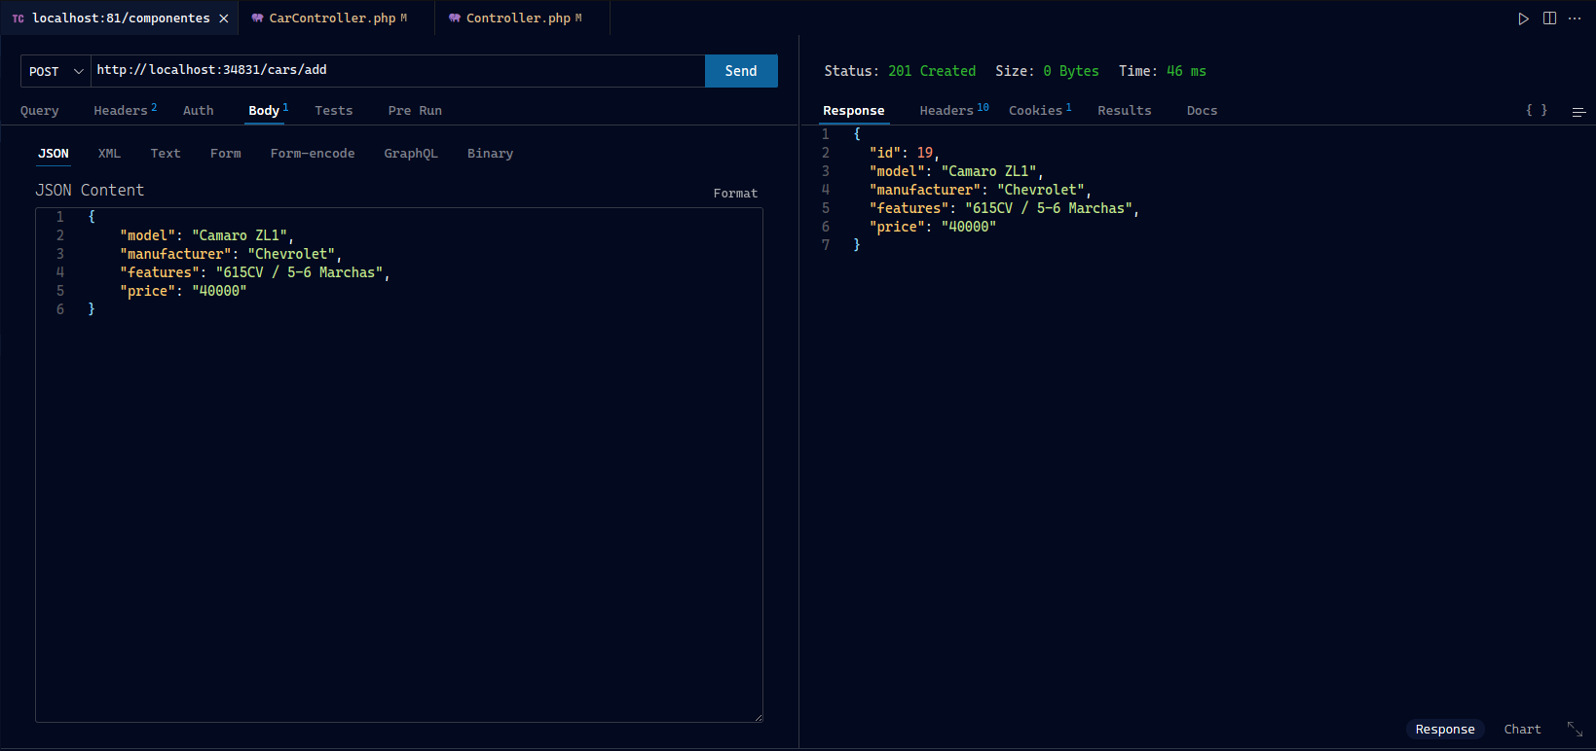

-Modificar todo un Coche mediante su Id:
URL → dominio/cars/edit/{id}
Devuelve un array con el coche ya modificado

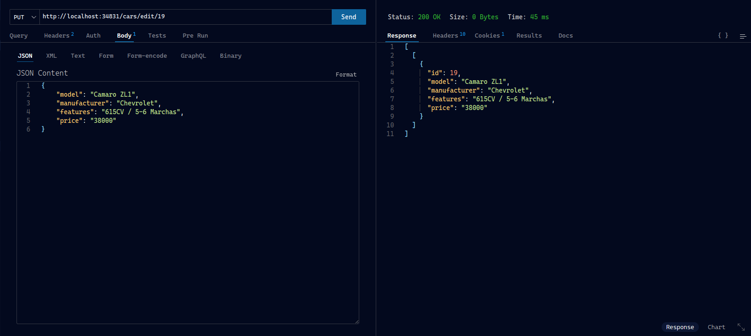

-Modificar una propiedad de un Coche mediante su Id:
URL → dominio/cars/edit/{id}
Devuelve lo mismo que el get de antes

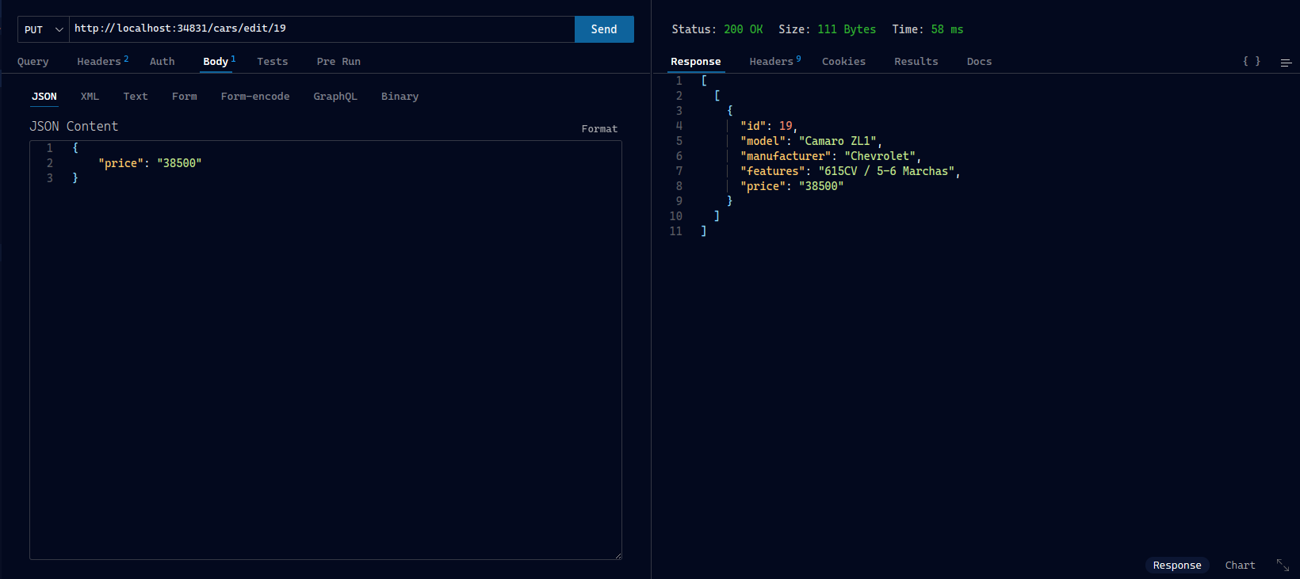

-Eliminar un Coche mediante su Id:
URL → dominio/cars/delete/{id}
Devuelve el mensaje de confirmación de eliminación

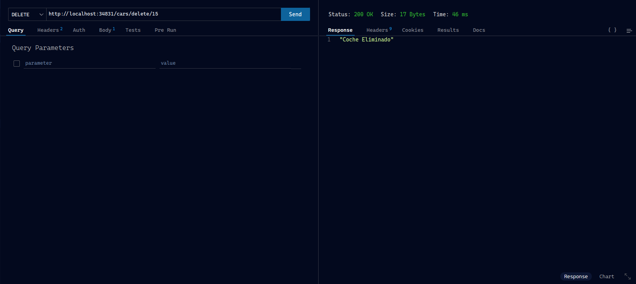

-Intentar eliminar un Coche mediante un Id inexistente:
URL → dominio/cars/delete/{id}
Devuelve el mensaje de aviso de que no se ha encontrado

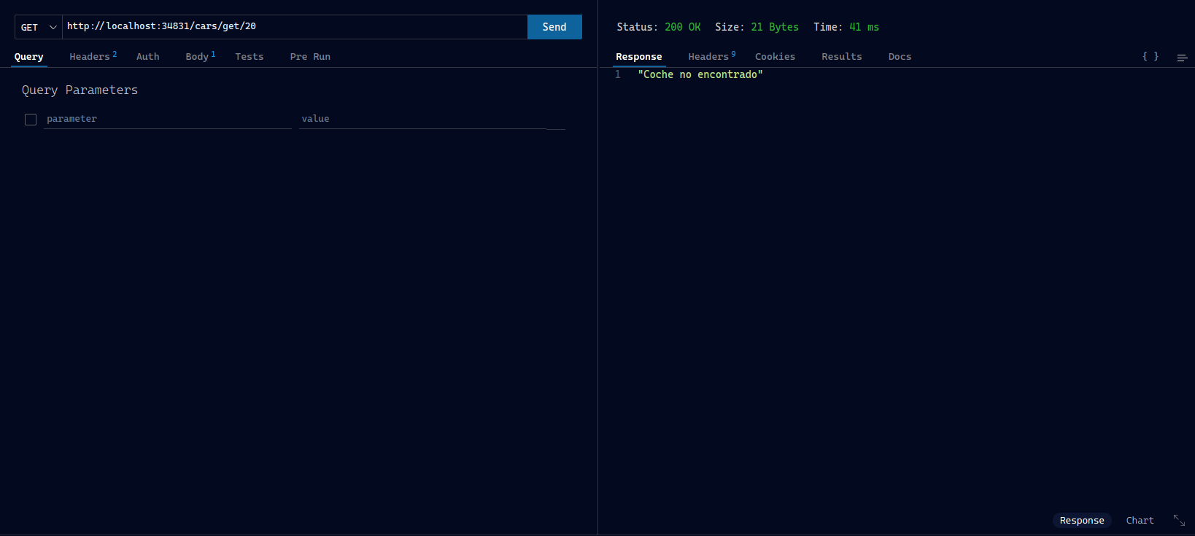

+Usuarios:

-Obtener todos los Usuarios:
URL → dominio/user/get
Devuelve un array de usuarios

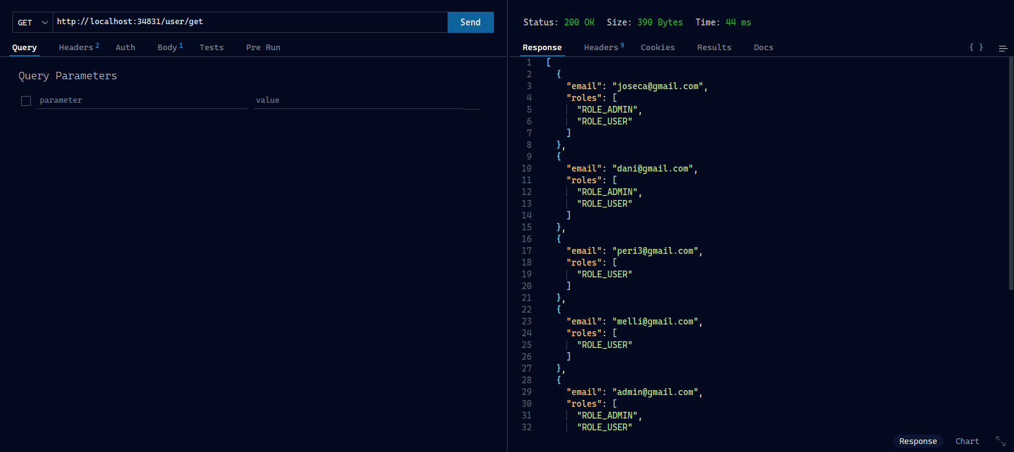

-Obtener un Usuario mediante su Id:
URL → dominio/user/get/{id}
Devuelve un array con el usuario

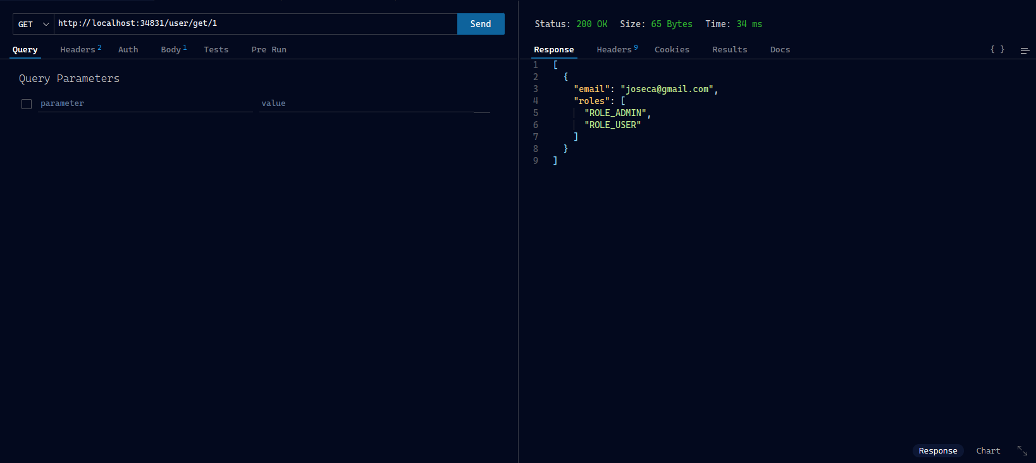

-Registrar un Usuario:
URL → dominio/user/register
Devuelve la frase de confirmación de registro

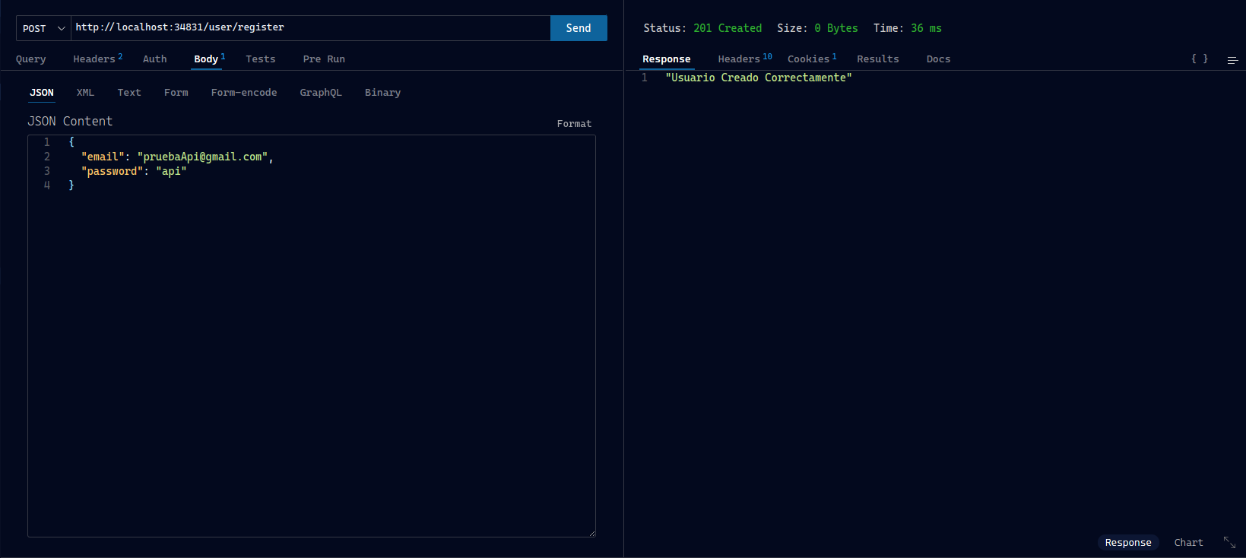

Usuario Registrado

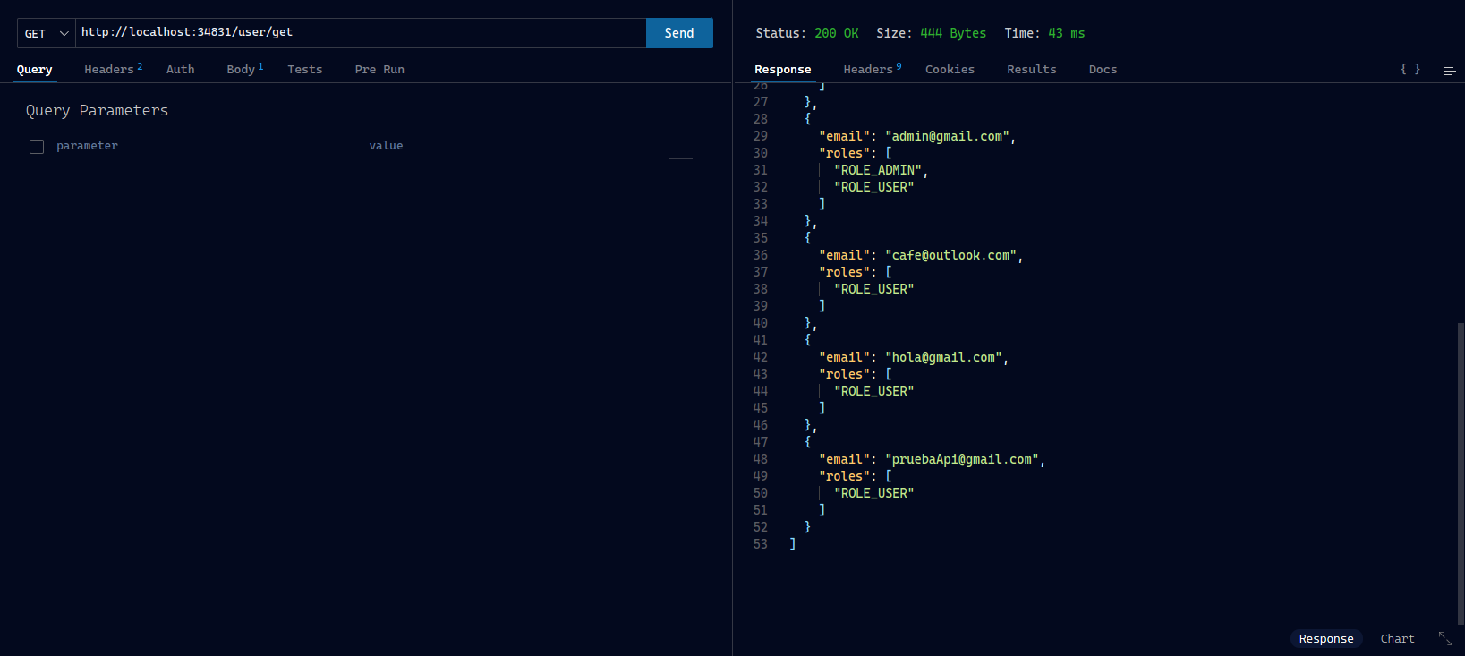

-Comprobar los datos para el inicio de sesión de un Usuario:
Se le pasa mediante JSON los campos email y password para que compruebe si ha introducido correctamente los datos
URL → dominio/checklogin
Devuelve un JSON con una clave “value” y su valor es si ha introducido o no los datos correctos, y el otro son los roles del usuario con el correo indicado

